Juin 2022



Nouveautés de la version 3.27



# Préambule

Les SDIS concernés par les anomalies contenant le mot clé « Oracle » sont, par ordre alphabétique : le SDIS 68, le SDIS 78 et le SDMIS (SDIS 69). Ces SDIS ne sont pas concernés par les anomalies contenant le mot clé « MySQL » ou « MariaDB ».

Les autres SDIS ne sont pas concernés par les anomalies « Oracle » mais sont concernés par les anomalies contenant le mot clé « MySQL ».

Les SDIS concernés par les anomalies « GPEC » sont, par ordre alphabétique : le SDIS 44, le SDIS 59 et le SDIS 86. Les autres SDIS ne sont pas concernés par les anomalies « GPEC ».

# Général

## EG01 : Les listes déroulantes de référentiels dans les écrans harmonisés seront dorénavant ordonnées par le champ "ORDRE" si la table mère contient un tel champ [Mantis #5463]

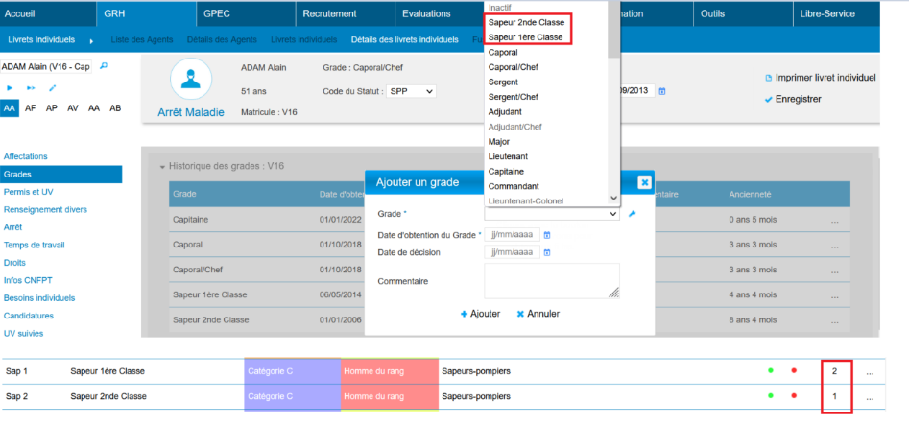

## CG01 : Les publipostages utilisant des balises de répétition de zone "WHILE_XXX_SECTION" ne devraient plus générer une ligne surnuméraire [Mantis #4958]

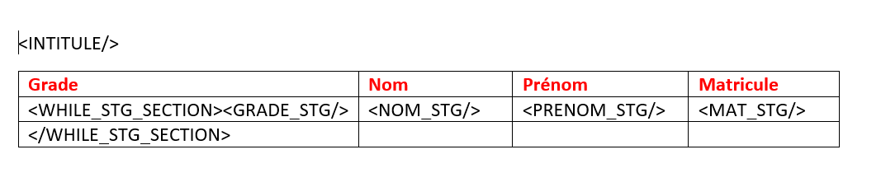

**Avant la correction :**

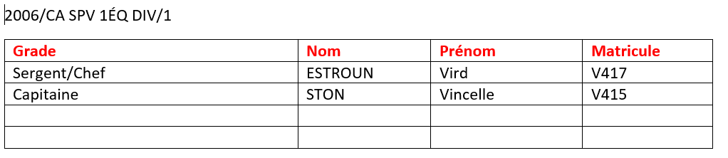

**Après la correction**

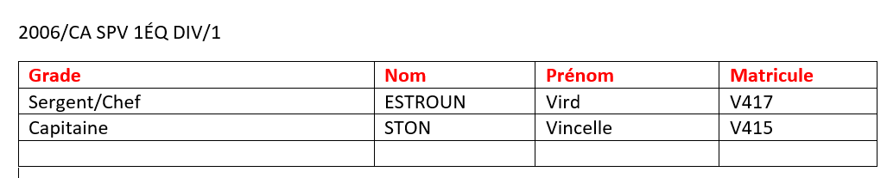

(Il est a noté que sur cet exemple que les balises auraient pu être placées autrement pour n’avoir aucune ligne vide)

# GRH

## ER01 : L'écran "GRH > Livrets Individuels > Détails > Grades" permettra dorénavant de saisir une date de décision et un commentaire - ces données ne sont pas interfacées dans l'interface entrante des agents [Mantis #5765]

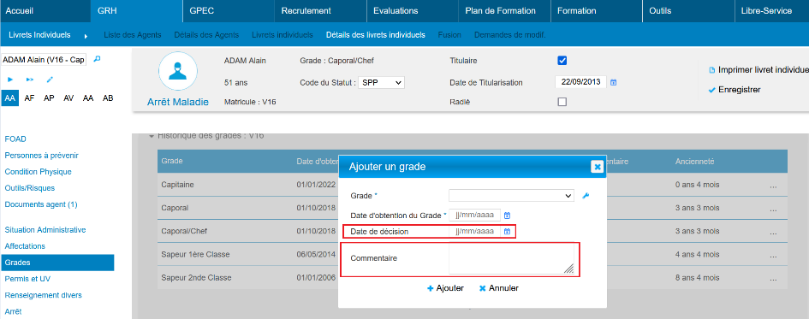

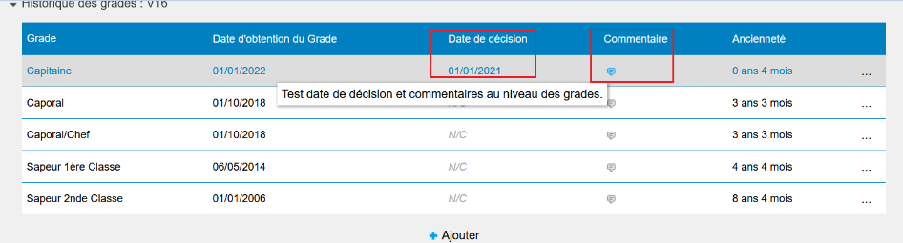

## ER02 : Légère revue des écrans de création des agents internes avec notamment des contrôles de doublons (nom/prénom/date de naissance) [Mantis #5493]

Avant l’évolution :

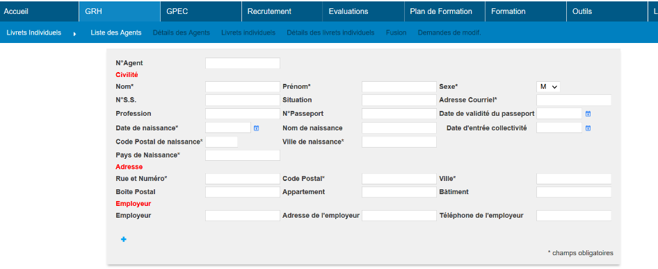

Après l’évolution :

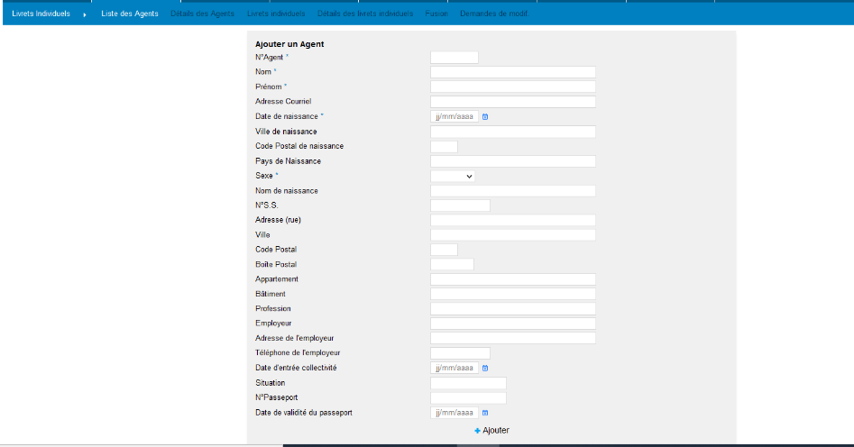

Contrôle des matricules en doublon :

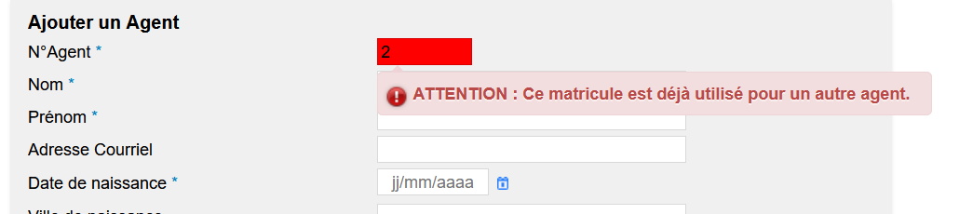

Contrôle des données (nom et prénom) en doublon :

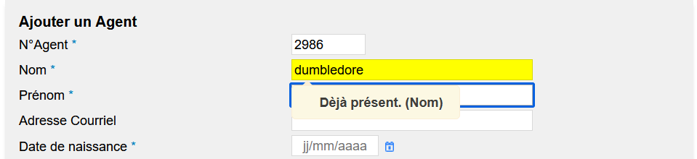

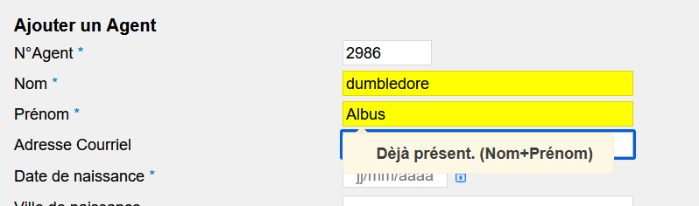

## ER03 : Le filtre "archives" de l'écran "GRH > Etats des Formations > FMPA suivies > Restantes à valider" sera dorénavant en concordance avec le filtre "emplois" permettant ainsi de retrouver les agents qui tenaient l'emploi à la date de calcul des archives [Mantis #5844]

Recherche sur l’emploi CDG sans la case « Archive » cochée :

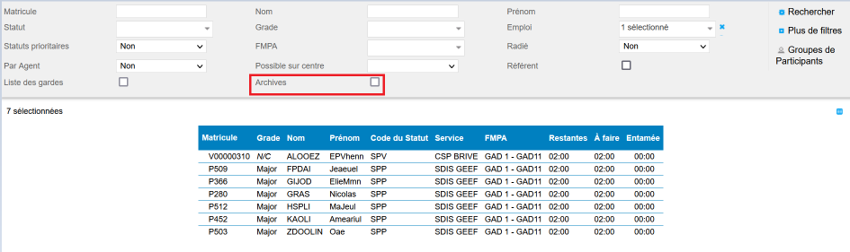

Recherche sur l’emploi CDG avec la case « Archive » cochée :

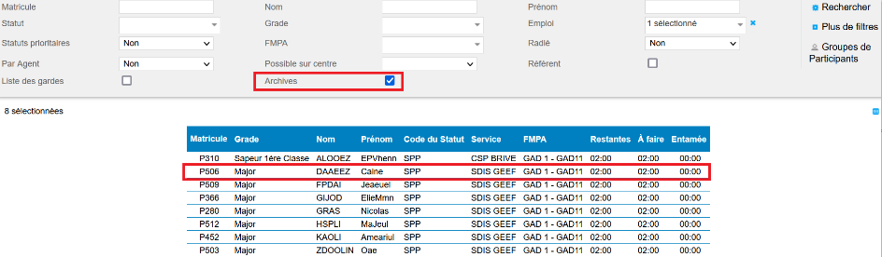

Historique des emplois et dates « Archive » :

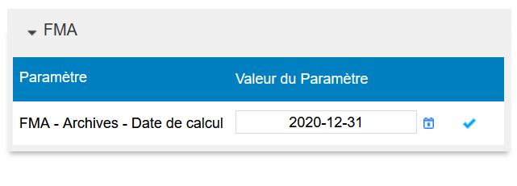

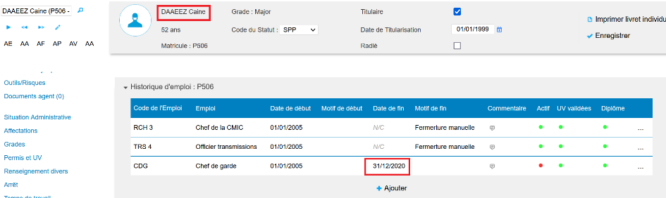

## ER04 : La variable "Condition Physique - Type graphique" aura dorénavant un impact également sur l'écran "GRH > Conditions Physiques > Analyse" (avec le filtre "Tranche d'âge" renseigné) [Pas de Mantis]

Variable disponible dans « Outils > Paramètres > Variables > Conditions > Condition Physique - Type graphique »

Avant l’évolution :

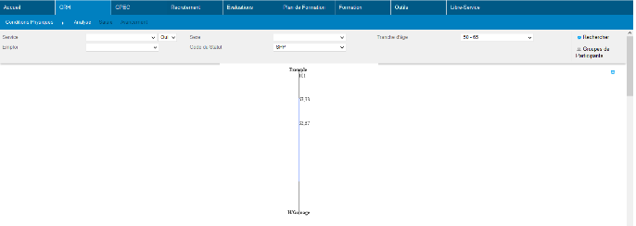

Après l’évolution :

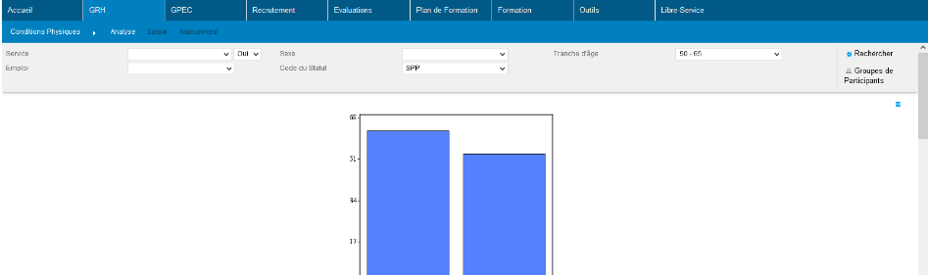

## ER05 : L'écran "GRH > Visites Médicales > Aptitudes Opérationnelles" affichera dorénavant à plus juste titre le titre de colonne "N°Agent" et le filtre "Matricule" (attendant le matricule avec le préfixe du statut) a été remplacé par un filtre "N°Agent" attendant un entier et étant plus en concordance avec la colonne affichée [Pas de Mantis]

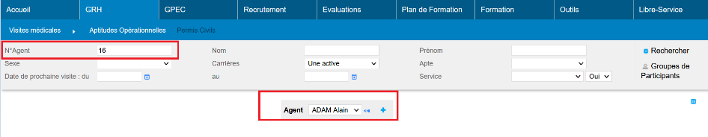

## CR01 : Correction préventive d'une anomalie potentielle pouvant répéter les utilisateurs créateurs dans l'écran "GRH > Groupes de Participants > Détails > Utilisateurs" [Mantis #5789]

Capture de l’anomalie :

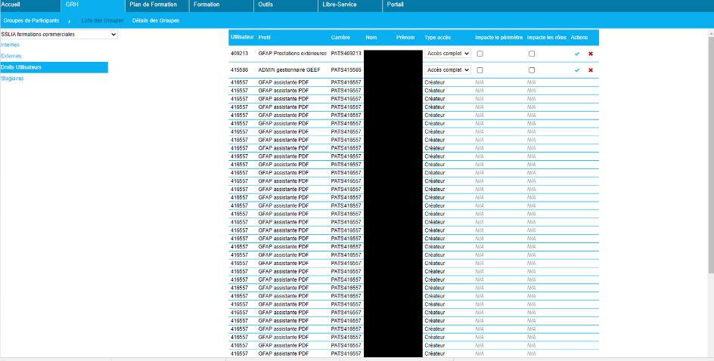

## CR02 : Les résultats décimaux sur les ICP dans l'écran "GRH > Condition Physique > Saisie" seront dorénavant affichés avec une virgule plutôt qu'un point afin de permettre un meilleur export vers Excel/Calc [Mantis #5785]

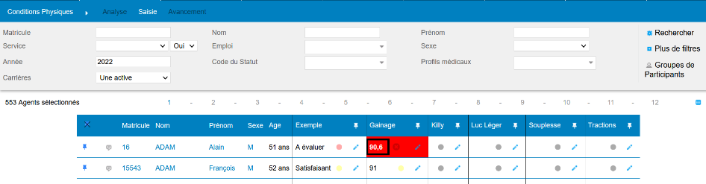

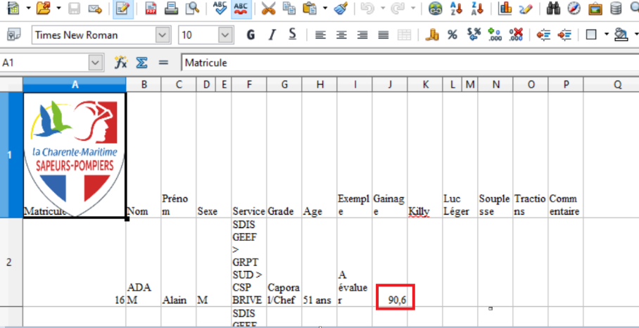

## CR03 : Correction d'une anomalie potentielle de synchronisation des mises à jour de diplômes lorsque le paramètre "Doubles carrières - Diplômes" génère un pont entre plus de 2 statuts [Pas de Mantis]

Point technique – Pas d’illustration possible

## CR04 : Les barèmes des tests de la condition physique s'afficheront dorénavant correctement pour les utilisateurs n'ayant pas accès à l'écran de paramétrage [Pas de Mantis]

Avant la correction :

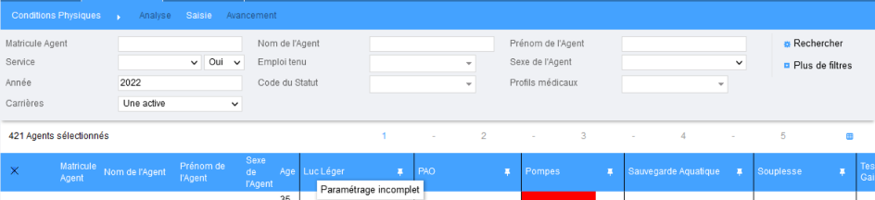

Après la correction :

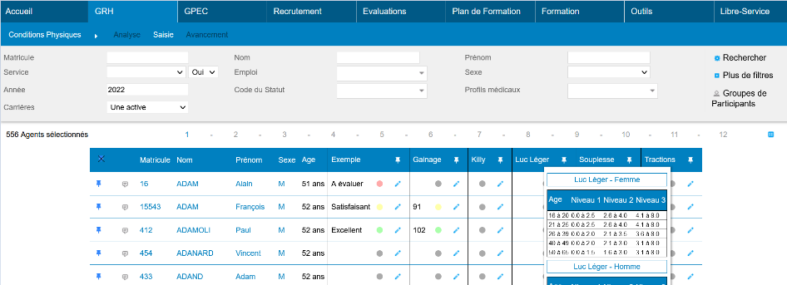

## CR05 : L'écran "GRH > Livrets Individuels > Détails des Livrets > Propriétés" devrait à nouveau proposer les propriétés sans groupe [Mantis #5867]

Avant la correction, les propriétés n’étaient pas sélectionnables dans le détail du livret individuel de l’agent si elles n’avaient pas de groupe associé au niveau du module GPEC. C’est à présent corrigé.

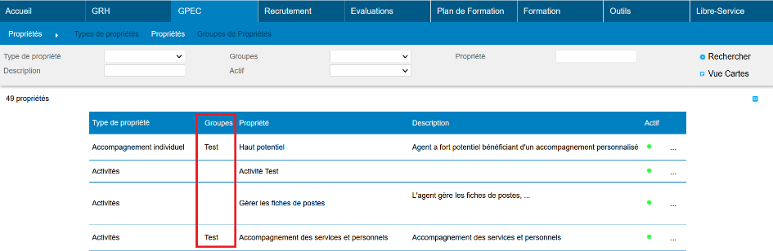

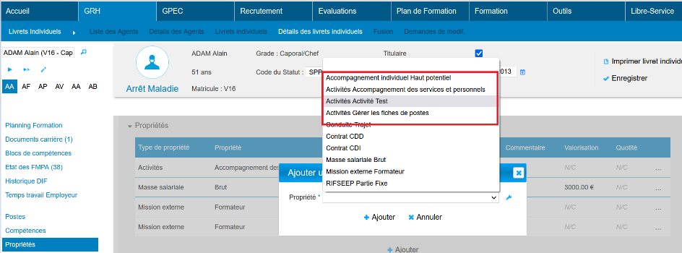

## CR06 : Le filtre "Emploi" sera dorénavant bien sur la valeur "<> Lié à la session" lorsque l'utilisateur arrive sur l'écran "GRH > Délivrables > Internes diplômables par UV" depuis le bouton "Délivrance des diplômes" de l'écran "Formation > Sessions > Détails des sessions > Validation UV" [Pas de Mantis]

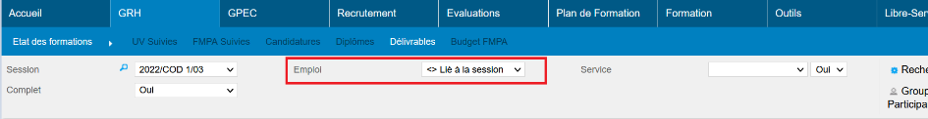

# Gestion Administrative [En développement]

## EV01 : Les tables de références des types, états et motifs de médailles admettront dorénavant un champ "Ordre" permettant de changer l'ordre d'affichage de la liste déroulante de valeur [Mantis #5463]

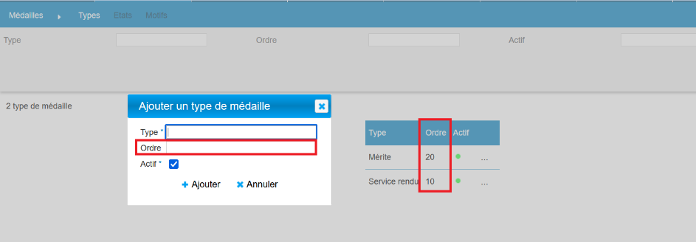

## EV02 : Les tables de références des types, modalités et motifs des positions administratives admettront dorénavant un champ "Ordre" permettant de changer l'ordre d'affichage de la liste déroulante de valeur [Mantis #5463]

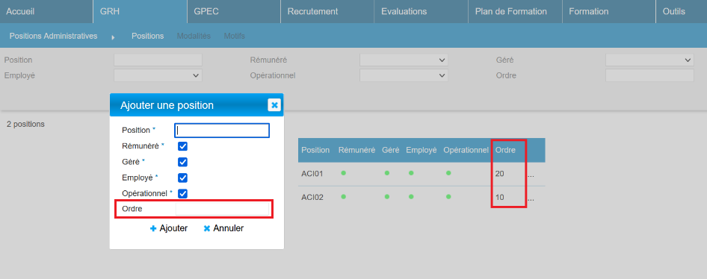

## EV03 : Les tables de références des types et motifs des engagements différenciés admettront dorénavant un champ "Ordre" permettant de changer l'ordre d'affichage de la liste déroulante de valeur [Mantis #5463]

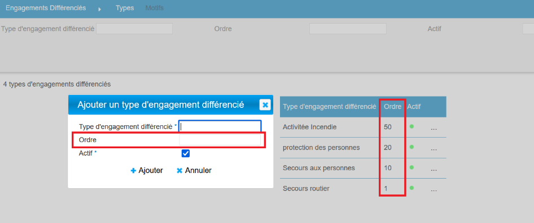

# Entretiens

## ET01 : Supprimer un agent d'une campagne d'entretien supprimera dorénavant toutes ses enveloppes réponses correspondantes dont le statut n'a pas été signé - Pour rappel, la signature bloque la suppression de l'agent de la campagne [Mantis #5890]

Avant l’évolution, si un agent était supprimé d’une campagne puis qu’il y était ajouté à nouveau, les informations liées aux paramétrages de la campagne restait les même qu’avant la suppression.

Par exemple : je modifie un paramétrage, et je voudrais que ces changements soient reflétés sur le formulaire que doit renseigner l’agent. Avant l’évolution, supprimer l’agent puis le rajouter de nouveau n’aurait pas mis à jour le formulaire. A présent la suppression de l’agent mettra le formulaire à jour.

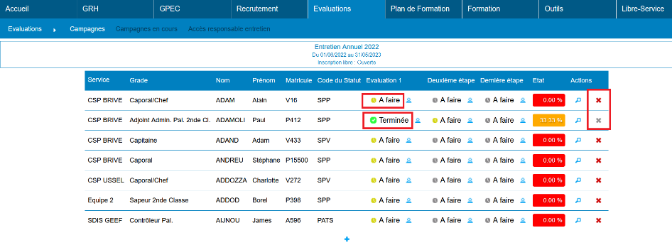

Si le formulaire a été signé, la croix est grisée et l’agent ne peux pas être modifié.

## CT01 : Correction de l'entête d'entretien affichant à tort la date de fin à la place de la date de début [Mantis #5884]

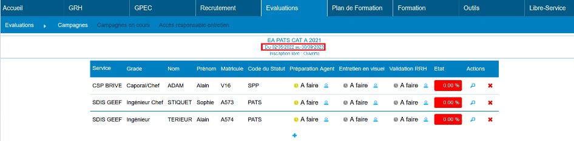

## CT02 : Les listes déroulantes de valeurs pendant les entretiens n'auront plus de transition graphique évitant ainsi l'effet d'arrivée de l'extérieur de l'écran [Mantis #5889]

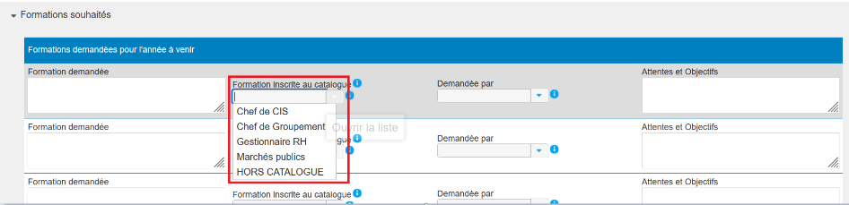

# Conventions Dispo SDIS-Employeur

## ED01 : Le nom d'un employeur peut désormais accepter 80 caractères (50 auparavant) [Mantis #5775]

Ecran « GRH > Conventions > Employeurs ».

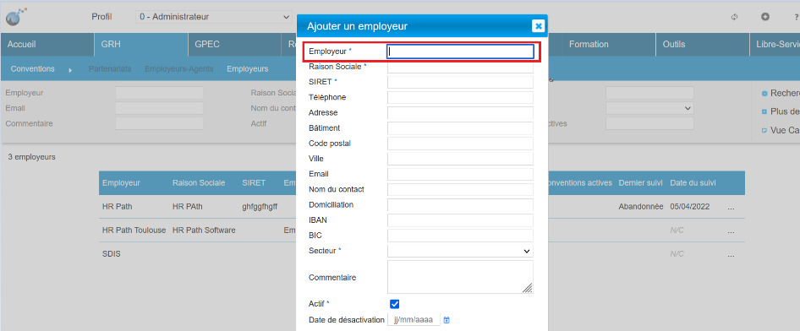

# Formation

## EF01 : L'écran "Formation > Logistique > Repas > [Détail d'une journée]" affichera dorénavant le commentaire en icône avec infobulle [Pas de Mantis]

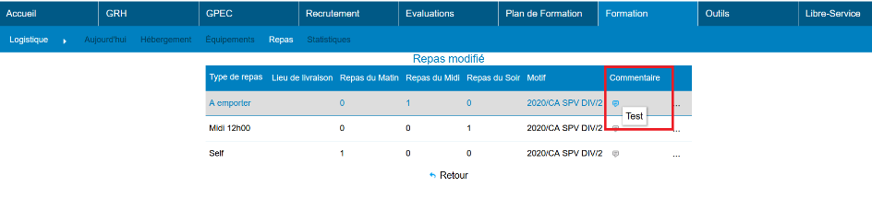

## EF02 : Les candidatures stagiaires permettront dorénavant de suivre des présences projetées partielles des agents aux sessions - ceci grâce à une nouvelle variable "Libre-service - Présences projetées" et à des nouveaux droits "Actions-Objets > Validations > Stagiaire - Présences projetées" [Mantis #4652, #5622, #5759]

Afin d’avoir accès aux présences projetées des stagiaires au niveau du libre-service, la variable « Outils > Paramètres > Variables > Libre-service > Présences projetées » doit être sur une autre valeur que « NON ».

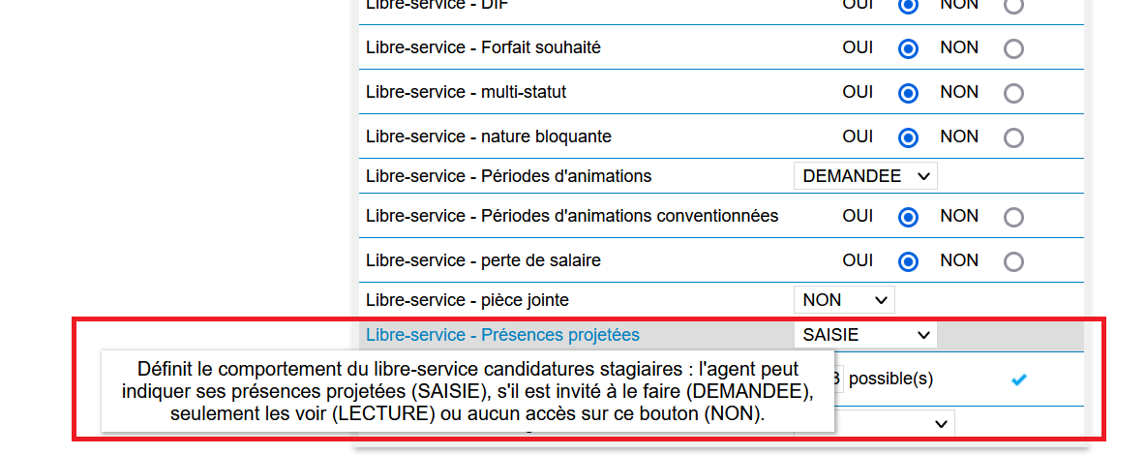

Afin de saisir les présences projetées dans « Formation > Sessions > Détails des sessions > Candidats stagiaires », le droit action-objet « Présences projetées » dans « Outils > Droits > Rôles > Action-objet > Validation » doit être activé.

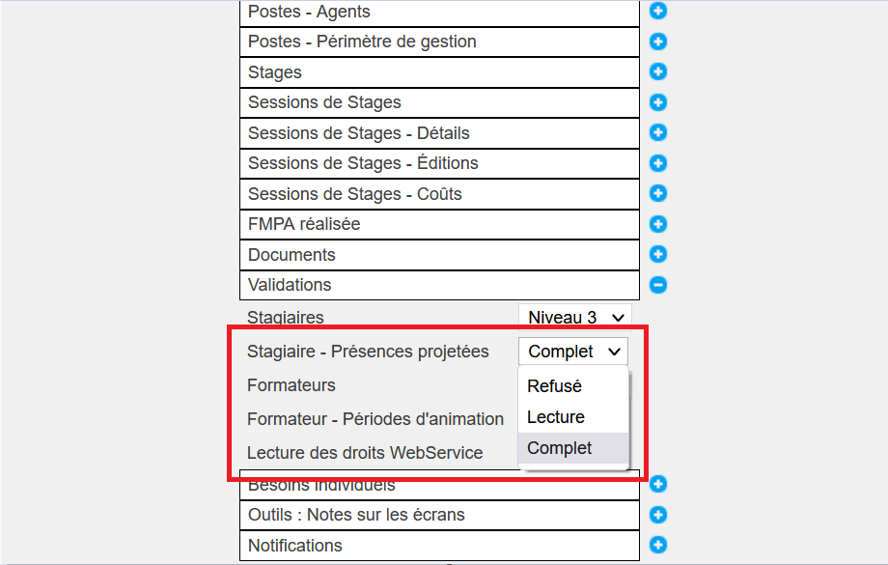

Ecrans impactés :

* LS > Candidatures > Stagiaires

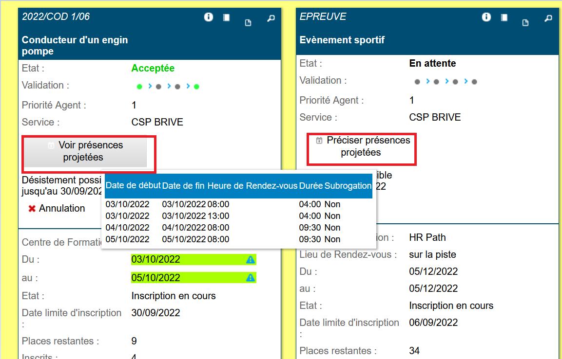

* GRH > Livrets > Détails LIF > Planning Formation : prise en compte des périodes

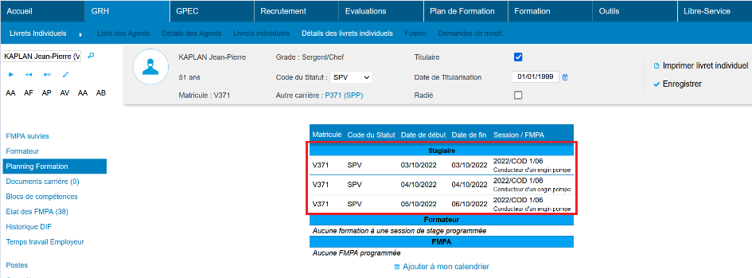

* Infobulle des périodes d'animations/présences projetées dans les écrans comme "Formation > Sessions > Détails > Candidats-Stagiaires" et "Intervenants"

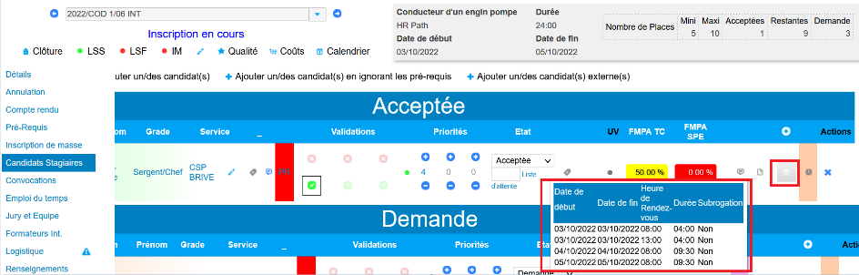

* Formation > Sessions > Validations dernier niveau
* Balises de publipostages supplémentaires pour les courriers libres et fiches gestion (les champs de périodes des formateurs sont disponibles pour les stagiaires)

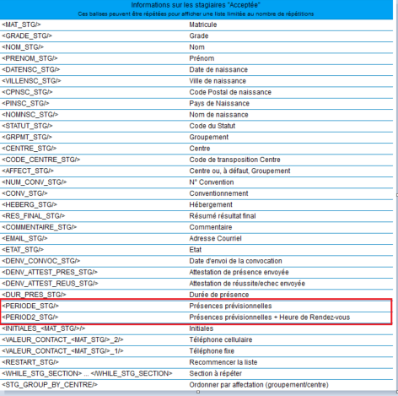

* Formation > Sessions > Editions > Liste des stagiaires & formateurs

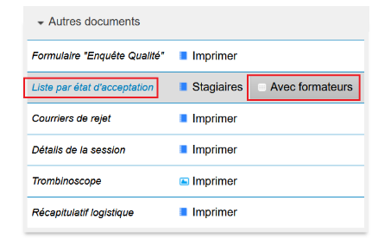

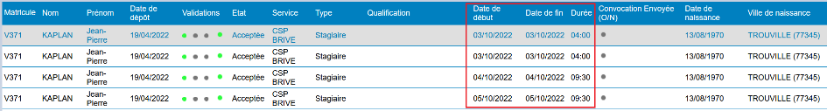

* Si la variable "Libre-service - Périodes d'animations" est en « DEMANDEE », la case à cocher "Préciser" dans « Formation > Sessions > Détails des sessions > Formateurs » est masquée.

*Avec la variable sur une autre valeur que « DEMANDEE »*

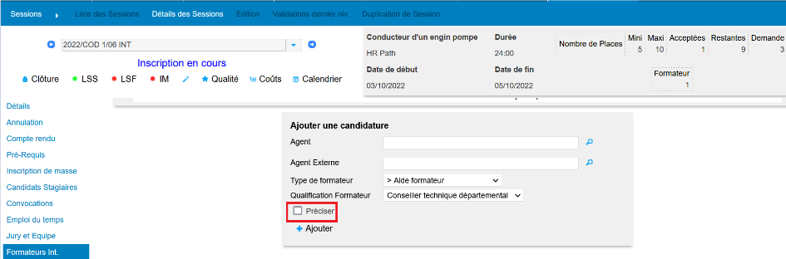

*Avec la variable la valeur « DEMANDEE »*

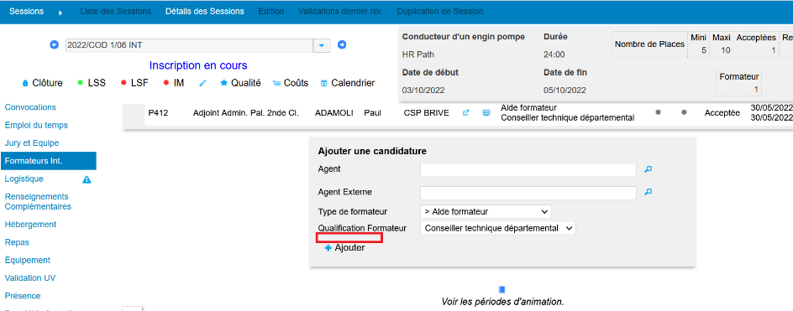

## EF03 : Les emplois admettront dorénavant des grades requis pour être tenus - ceci aura un impact de fermeture/réouverture automatique des emplois des agents lors de la mise à jour par l'automate - le paramétrage se fera dans l'écran "Formation / Administration > Détails Emplois > Grades requis" [Mantis #2649 et #5763]

L’ajout du grade requis pour détenir l’emploi se fait dans le détail de l’emploi (« Formation > Administration > Emplois > emplois »).

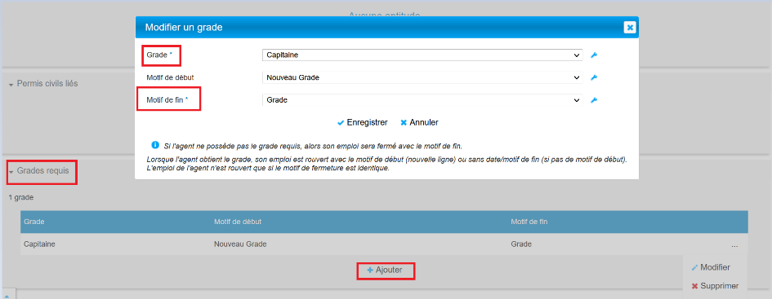

## EF04 : Modification du fonctionnement des acceptations/modifications/rejets de candidatures-formateurs dans l'écran "Formation > Sessions > Détails > Intervenants" afin d'améliorer la compatibilité de la sélection des motifs avec certains navigateurs (Chrome et Chromium) [Mantis #5344]

Avant la modification :

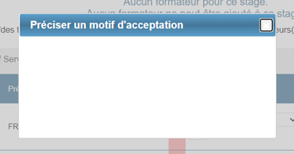

Après la modification :

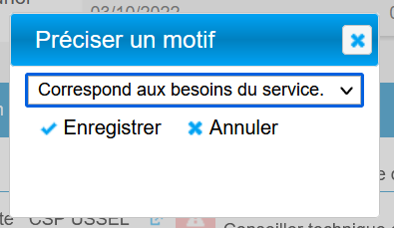

## EF05 : Ajout d'une variable "Sessions - Validation indemnités - Journée" dans l'écran "Outils > Paramètres > Variables" permettant de valider financièrement les présences à la journée (tous stagiaires et formateurs d'une journée) pour une indemnisation en plusieurs fois - l'utilisation de cette fonctionnalité peut nécessiter une adaptation des interfaces sortantes [Mantis #4918]



1 – Aller dans « Formation > Sessions > Détails des sessions > Présence ».

2 – Saisir les/la présence pour une ou plusieurs journée(s)

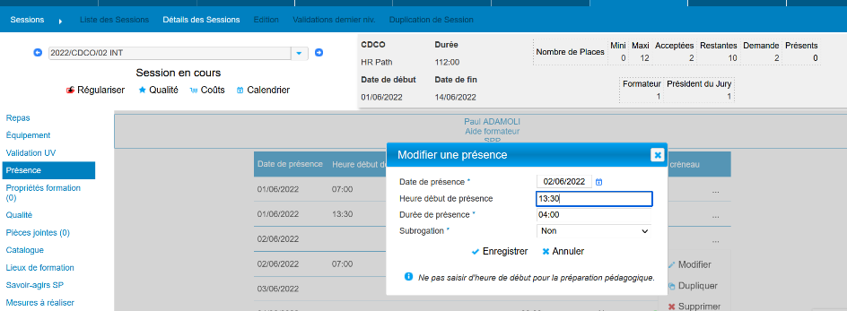

3 – Une fois la présence saisie, retourner sur l’écran des présences et cliquer sur la loupe de la ligne « Validation journée ».

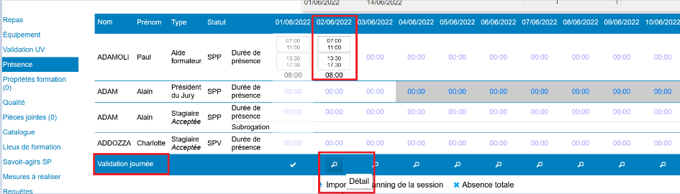

Cet écran récapitule les présences de tous les agents pour la journée sélectionnée.

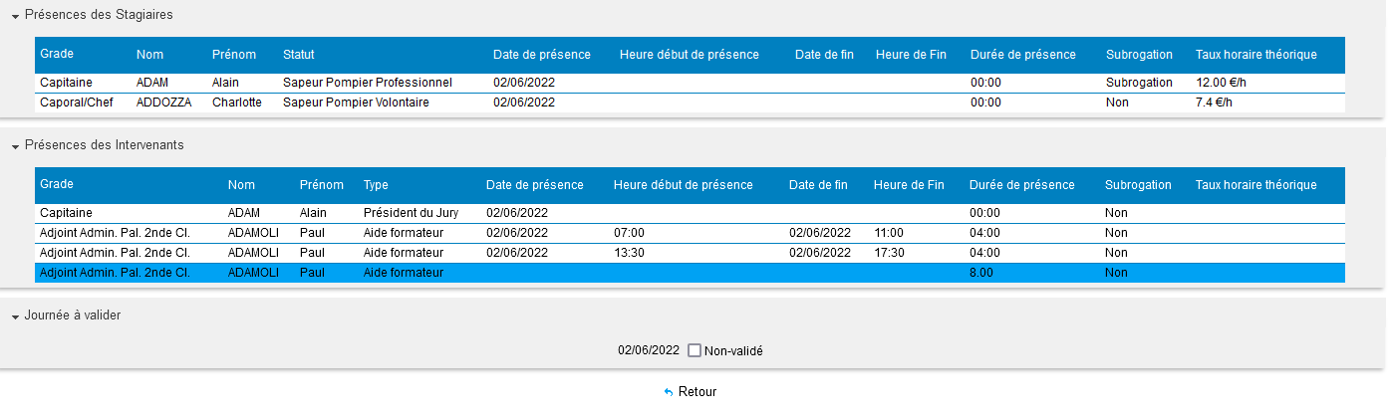

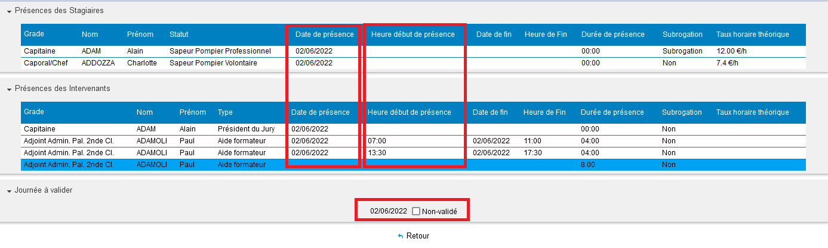

Pour valider les indemnités pour la journée, cocher la case « Non-validée », ce qui déclenchera un message d’information et validera les présences pour la journée. Il sera possible de consolider/verrouiller les coûts depuis cet écran.

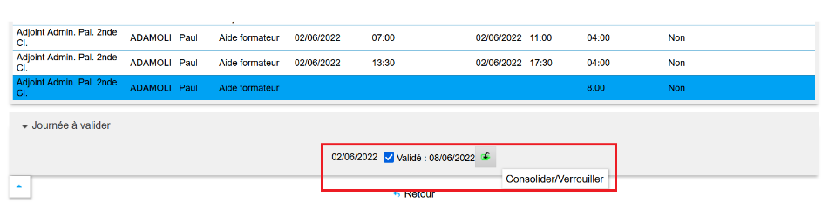

Une fois les coûts consolidés, il n’est plus possible de dévalider la présence.

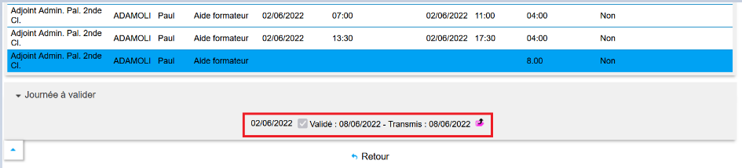

Lorsque la présence a été validée (coût non nécessairement transmis), alors la présence apparaît comme grisée et ne peut plus être modifiée. La loupe de détail de la « Validation journée » à un remplacée par un symbole « Validé ».

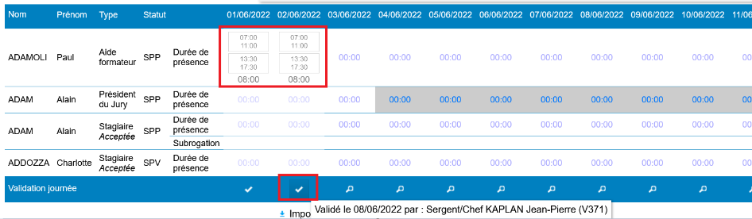

## EF06 : La feuille de "Suivi des repas et hébergements - par semaine" affichera dorénavant 5 jours par page et n'affichera plus les cases "repas du matin" et "nuité" lorsque le paramètre "Feuille de présence - Modèle" est sur la valeur "65" [Mantis #5873]

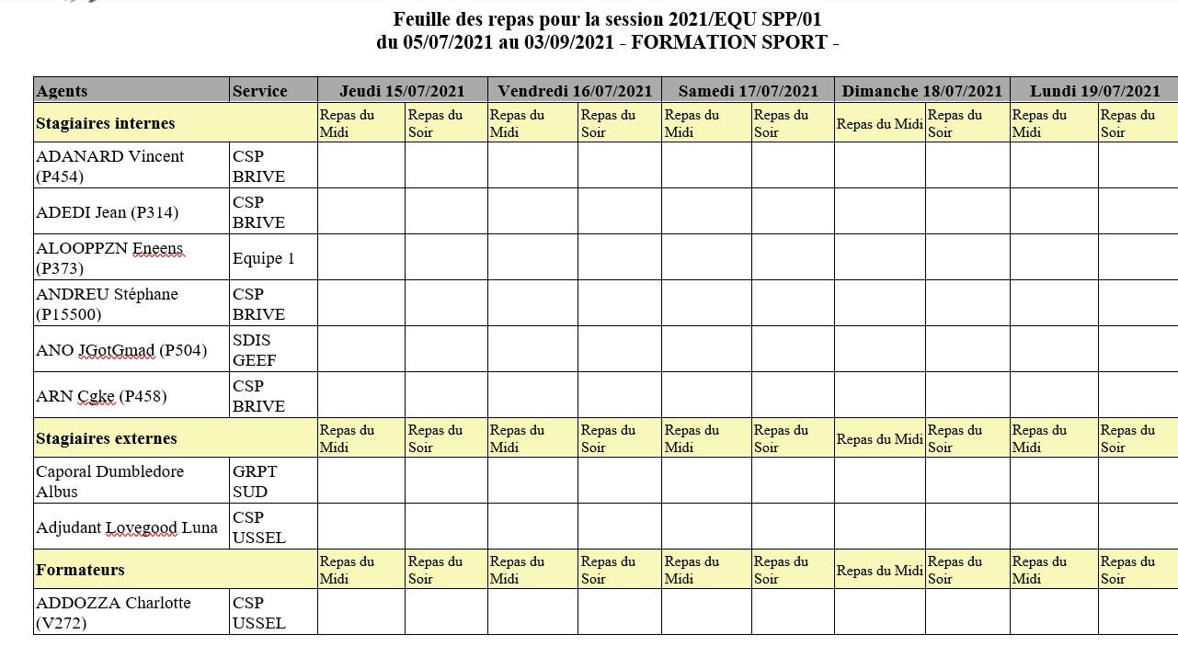

## EF07 : La variable "Champs Contacts Liste Stagiaires" affichera dorénavant également les informations contacts des agents externes - Pour rappel, cette variable impacte les listes des stagiaires et formateurs (éditions et publipostages des courriels "<SPEC_LISTE_STAGIAIRES/>") [Mantis #5859]

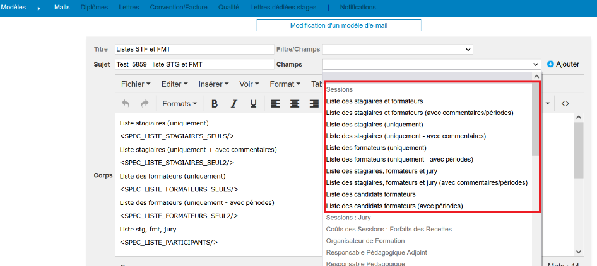

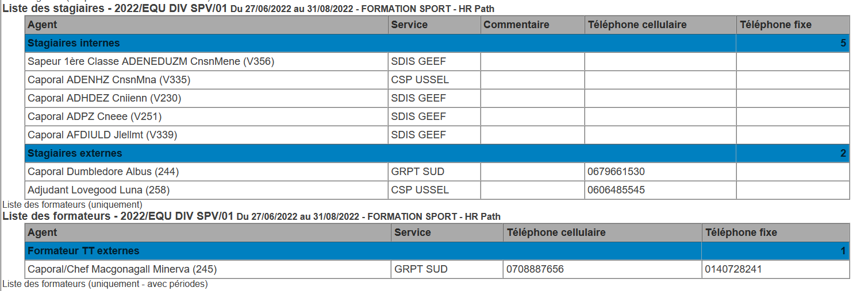

## EF08 : Les listes des stagiaires et formateurs (éditions et publipostages des courriels "<SPEC_LISTE_STAGIAIRES/>") avec le paramètre "Feuille de présence - Modèle" sur la valeur "86" afficheront dorénavant les qualifications des formateurs [Mantis #5835]

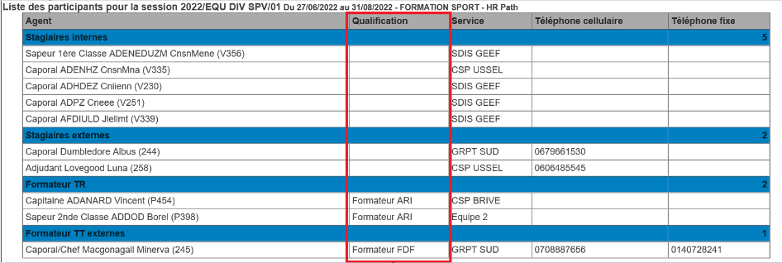

## EF09 : La balise "<SPEC_PERIODES/>" pour les courriels des intervenants affichera dorénavant la mention "le" au lieu de "du ... au ..." lorsque la date de début et la date de fin de la période d'animations sont égales [Mantis #5937]

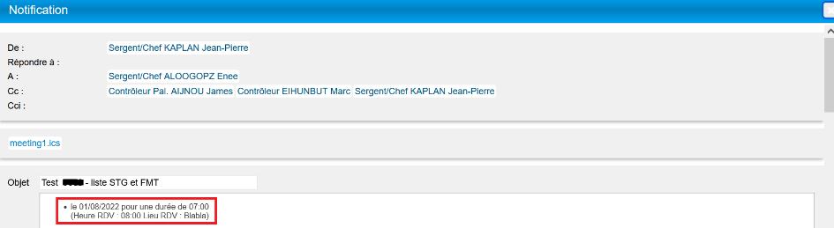

## CF01 : Le libre-service stagiaire n'affichera dorénavant plus le bouton "postuler à nouveau" lorsque l'agent s'est désisté mais que la session n'est pas ouverte au libre-service stagiaire [Pas de Mantis]

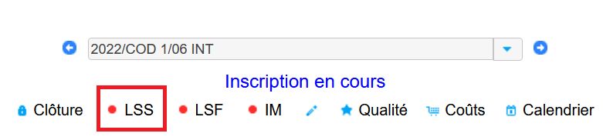

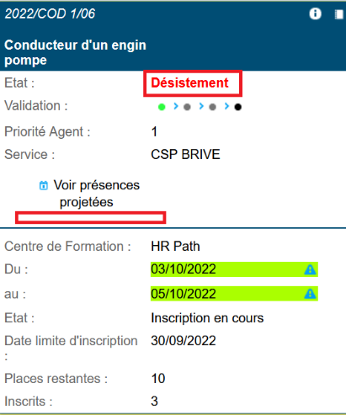

## CF02 : Correction diverses sur les "Procès-verbal de stage" avec la variable "Feuille de présence - Modèle" sur la valeur "19" [Mantis #5220]

* Correction du format de la date de naissance
* Correction Majuscule dans le titre
* Correction format logo
* Diverses corrections format

## CF03 : Correction de la délivrance des FMPA lors de la délivrance des diplômes dans l'écran "GRH > Etats des Formations > Délivrables > Internes diplômables par UV" [Mantis #2649]

La délivrance des FMPA lors de la délivrance des diplômes dans l'écran "GRH > Etats des Formations > Délivrables > Internes diplômables par UV" ne fonctionnait pas dans une majorité de cas. C’est à présent corrigé.

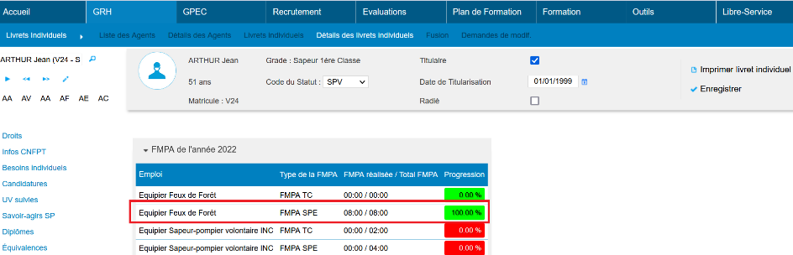

## CF04A : Correction d'une incohérence potentielle de calcul du taux horaire théorique formateur lors de l'inscription, du changement de type ou du changement de carrière [Mantis #5874]

**Avant la correction :**

*Taux horaires définis dans « Formation > Administration > Divers Formation > Taux horaires »*

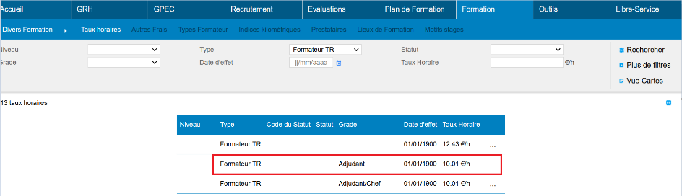

*Taux horaires disponibles dans « Formation > Coûts de Sessions > Coûts de Sessions > Formateurs »*

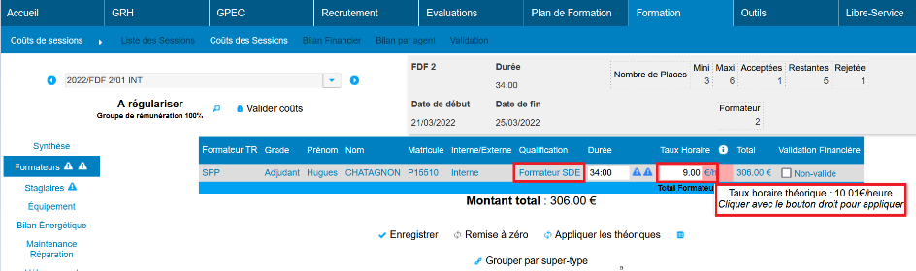

**Après la correction :**

*Taux horaires définis dans « Formation > Administration > Divers Formation > Taux horaires »*



*Taux horaires disponibles dans « Formation > Coûts de Sessions > Coûts de Sessions > Formateurs »*

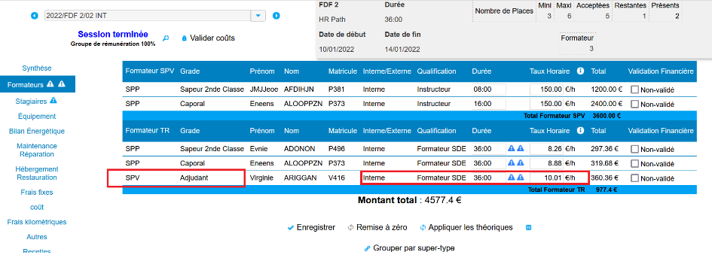

## CF04B : Correction d'une incohérence potentielle de calcul du taux horaire théorique stagiaire lors de l'inscription, du changement d'état ou du changement de carrière [Mantis #5874]

**Avant la correction :**

*Taux horaires définis dans « Formation > Administration > Divers Formation > Taux horaires »*

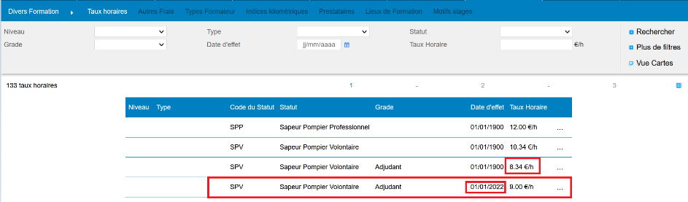

*Taux horaires disponibles dans « Formation > Coûts de Sessions > Coûts de Sessions > Stagiaires »*

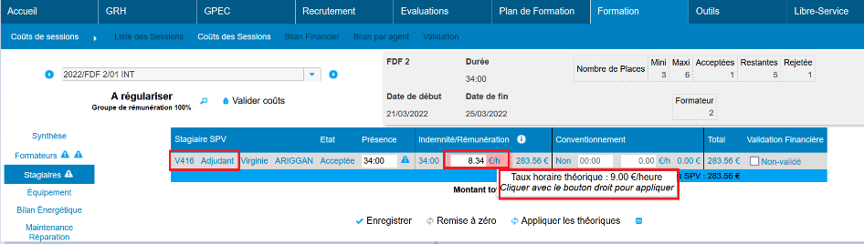

**Après la correction :**

*Taux horaires définis dans « Formation > Administration > Divers Formation > Taux horaires »*



*Taux horaires disponibles dans « Formation > Coûts de Sessions > Coûts de Sessions > Stagiaires »*

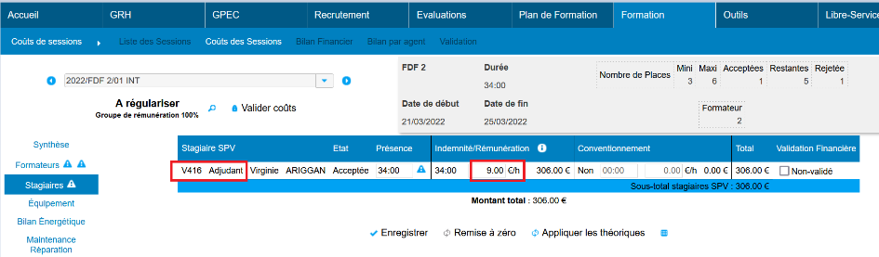

## CF05 : Correction d'une anomalie potentielle de calcul du taux horaire théorique des formateurs lors de la saisie des présences avec une base Oracle pour les formateurs absents à toute la durée de la session [Mantis #5934]

Message d’erreur lors du décochage des présences non détaillées :

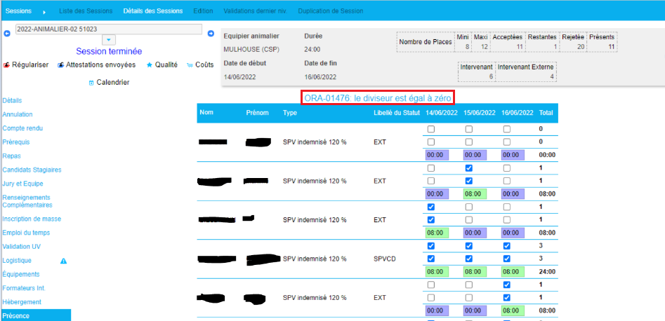

Correction : Plus de message d’erreur et décochage pris en compte.

# Administration

## EA01 : L'écran "Outils / Administration > Modèles > Lettres" proposera dorénavant un filtre sur les types de documents [Mantis #5834]

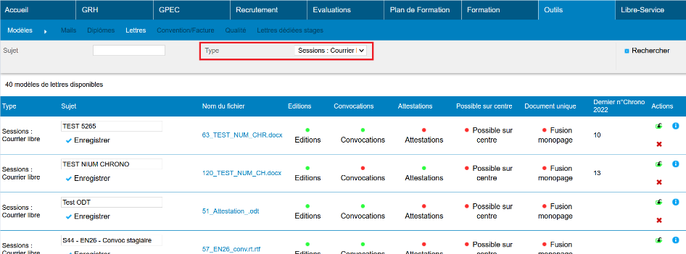

# Outils

## EO01 : Le requêteur permettra dorénavant d'enregistrer une requête directement dans un dossier [Mantis #5756]

Les requêtes pourront être enregistrées dans un dossier via « Outils > Requêteur > Création de Requête > Sauvegarde ».

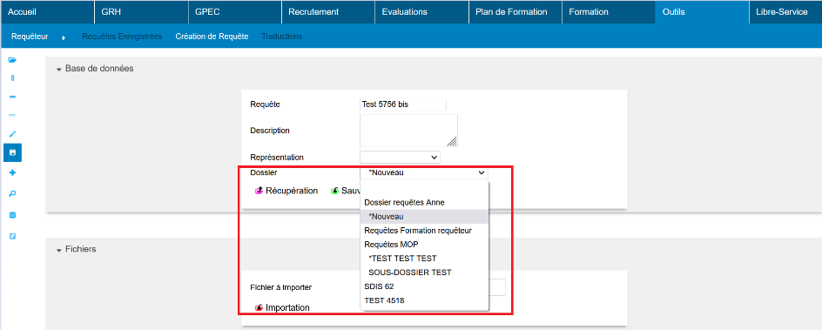

## EO02 : La vérification de structure de données ne sera dorénavant plus possible (Outils > Optimisation BD) tant que l'application automatique de mise à jour de la structure suite à un changement de version sera en cours - l'administrateur technique sera invité à patienter [Pas de Mantis]

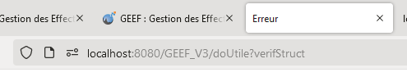

Tant que l’application est en cours de mise à jour automatique, l’écran sera bloqué.

## EO03 : La vérification de structure de données devrait dorénavant alimenter automatiquement les jours fériés nationaux Français des années N-1 à N+1 - les jours régionaux resteront à charge des administrateurs fonctionnels [Mantis #5795]

Les jours fériés de l’année N-1 à N+1 sont disponibles sur « Formation > Administration > Logistique > Jours fermés ».

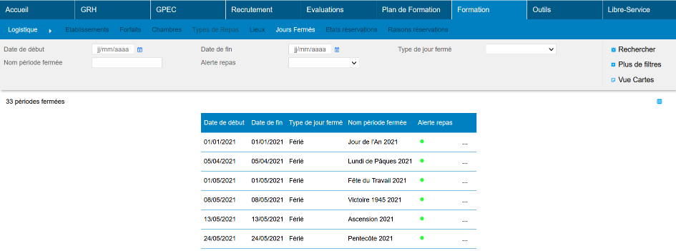

## EO04 : L'interface entrante CSV admettra dorénavant un nouveau type de fichier "Aptitudes_Agregees" pour attacher des "aptitudes médicales agrégées" aux visites médicales des agents - spécification sur demande, la mise en oeuvre assistée peut être soumise à facturation - applicable uniquement aux connecteurs avec MédiSAP à ce jour et dans le but de transférer les aptitudes agrégées au SGO [Mantis #5705]

Interface disponible pour intégration des aptitudes médicales.

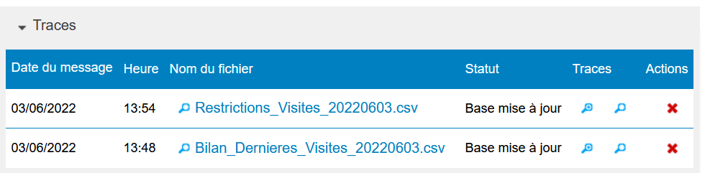

Données disponibles dans « GRH > Livrets Individuels > Détails des livrets individuels > Aptitudes médicales ».

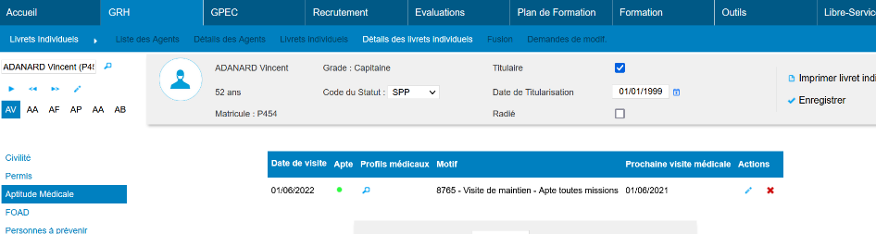

## EO05A : L'interface CNFPT interrogera dorénavant le catalogue EXTRA au format 2.1 (le format 1.8 étant prévu pour abandon à fin septembre 2022) [Pas de Mantis]

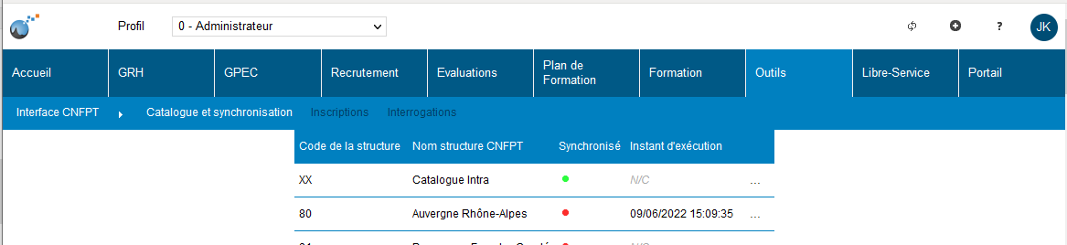

Les catalogues des délégations seront toujours actifs, cependant le format technique a changé.

Attention : il est possible que certaines sessions de l’ancien format de document ne soient plus considérées comme synchronisées car leur codification aura été modifiée. Il convient alors de réactualiser le champ « intitulé » de la session manuellement.

## EO05B : L'interface CNFPT permettra dorénavant l'interrogation du catalogue INTRA [Pas de Mantis]



Le catalogue « intra » sera dorénavant fonctionnel :

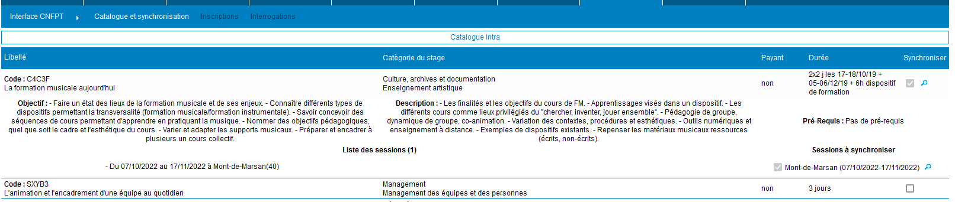

Attention : Les codifications des formations INTRA sont différentes des codifications des catalogues EXTRA.

## EO06 : L'interface entrante CSV contrôlera dorénavant l'empreinte MD5 d'un fichier par rapport à l'empreinte du dernier fichier importé du même type avant de l'importer - ceci afin de ne pas intégrer deux fois de suite un fichier identique [Pas de Mantis]

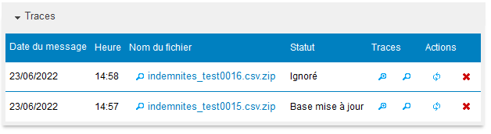

Un fichier dont le contenu est identique au précédent import ne sera plus intégré.

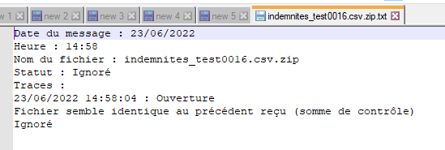

## EO07 : Le requêteur tentera dorénavant de réordonner jusqu'à 3 fois les tables afin de permettre l'optimisation des jointures internes sur certaines requêtes [Mantis #5807]

Avant la correction :

SELECT B.NIV_UV,B.COMMENTAIRES

FROM VALIDER_FMA D

INNER JOIN FMA C ON C.ID_FMA = D.ID_FMA

INNER JOIN PLANNING_FMA E ON D.ID_PLANNING = E.ID_PLANNING

CROSS JOIN UV B

CROSS JOIN REFERENCE_UV A

WHERE A.ID_REF_UV = B.REF_UV AND B.ID_UV = C.LIEN_UV

GROUP BY B.NIV_UV,B.COMMENTAIRES

Après la correction :

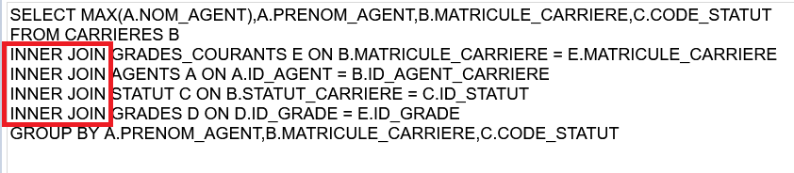

## EO08 : L'interface entrante eSedit webservice traitera dorénavant les positions d'inactivités comme des suspensions [Pas de Mantis]

Point technique – Pas d’illustration possible.

## EO09 : Les paramètres de connexion d'un eParapheur permettront dorénavant de connecter le parapheur iXParapheur de la société SRCI - l'identifiant de la nature devra être mis dans le "type technique" et l'identifiant du circuit dans le "sous-type" des types de fichiers (GRH / Administration > Suivi Administratif > Types de Fichiers) [Mantis #5902]

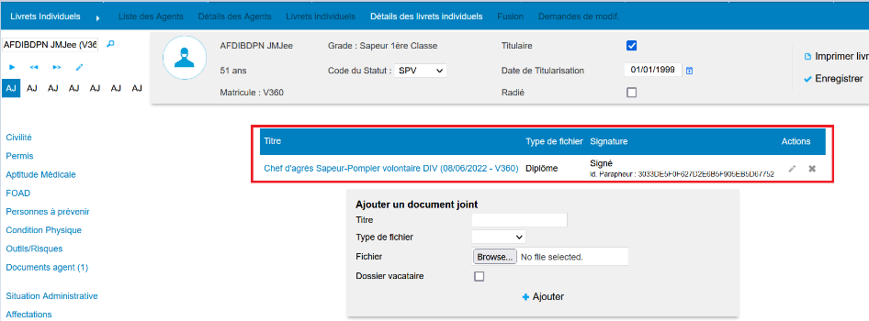

## EO10 : Les traces de l'interface entrante CSV seront dorénavant zippées comme les traces de l'interface entrante XML [Pas de Mantis]

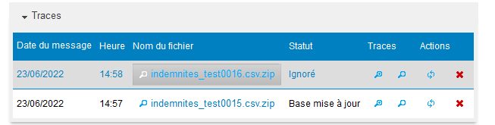

Le fichier est dorénavant zippé en base pour réduire l’espace de stockage utilisé et les flux entre l’applicatif et le système de gestion de base de données.

## CO01 : Amélioration des performances de la recherche des requêtes dans l'écran "Outils > Requêteur > Liste des requêtes" avec certains navigateurs [Mantis #4518 et #5671]

Amélioration pour pallier aux performances du filtre de recherche, dont l’affichage pour les grandes listes pouvait être long.

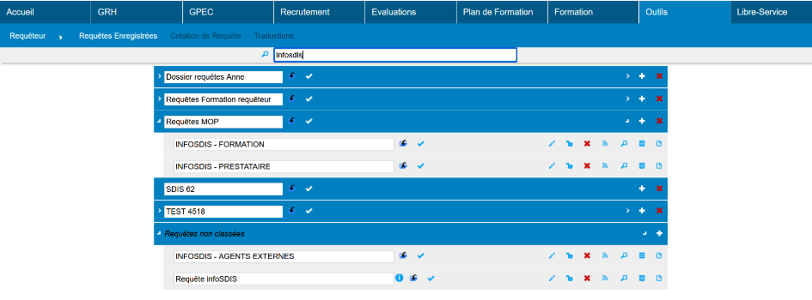

## CO02 : Amélioration de la compatibilité de la liste des requêtes dans l'écran "Outils > Requêteur > Liste des requêtes" avec certains navigateurs (Chrome et Chromium) [Mantis #5803]

Anomalies d’affichage au niveau des requêtes enregistrées sur certains navigateurs :

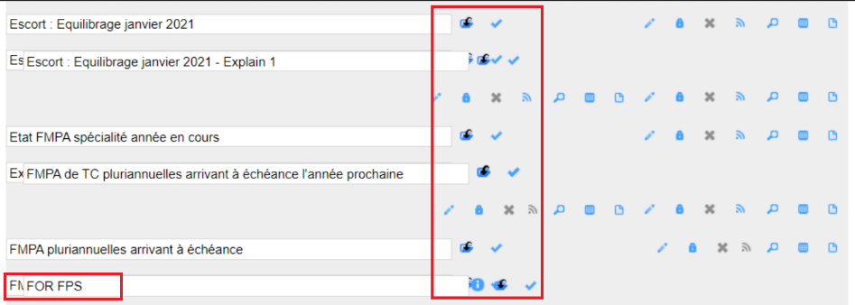

Anomalie corrigée.

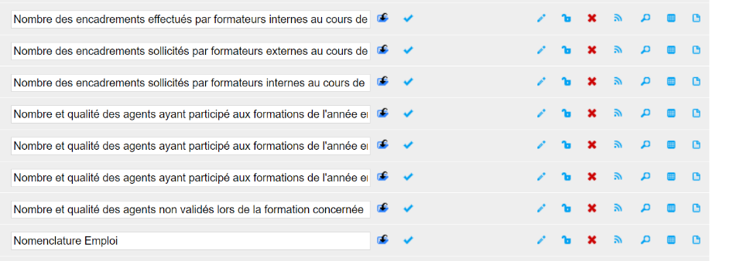

## CO03 : Correction de l'alignement des boutons désactivés dans la liste des requêtes dans l'écran "Outils > Requêteur > Liste des requêtes" [Mantis #5824]

Avant la correction :

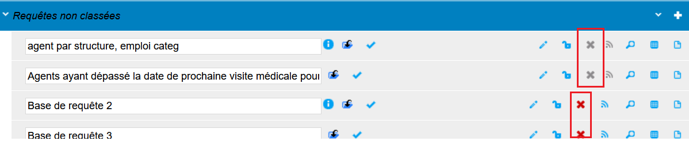

Après la correction :

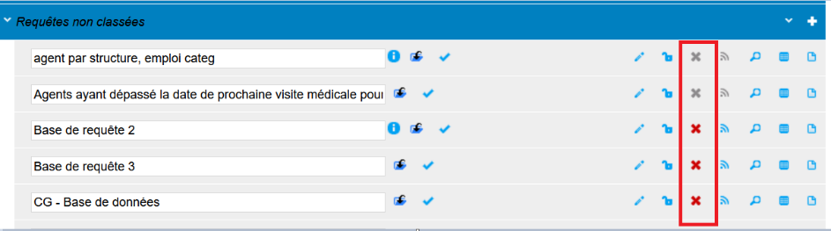

## CO04 : Correction d'une anomalie potentielle lors de l'extraction des données Eksaé en modèle de données "14" [Mantis #5838]

Point technique – Pas d’illustration possible